注意：需要通过南方科技大学的统一认证CAS账号登录Ebook Central（并自动生成新的在线个人书架），2021年6月18日之前您注册的个人账号及存放在Ebook Central书架的信息已同时失效。

推荐订购步骤：
- 在ProQuest Ebook Central平台上“检索”找到自己需要的图书。
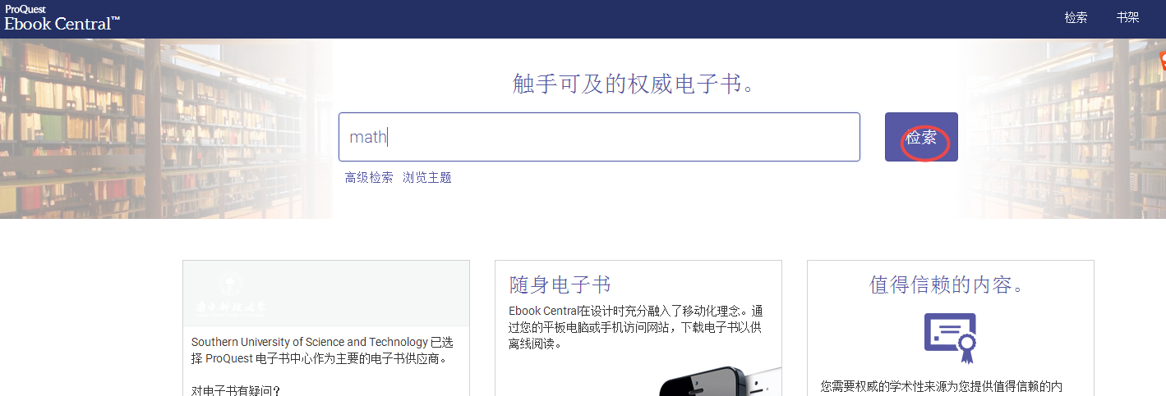
- ProQuest Ebook Central会实时显示每本图书的全文状态，“可申请荐购”表示该本图书还没有全文，可以推荐给图书馆采购。
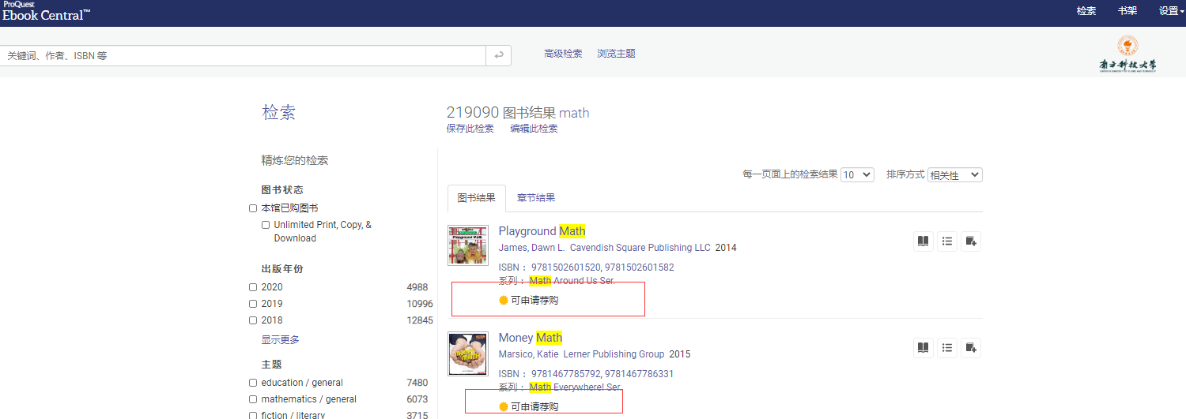
（可申请荐购）
- 点击书名进入图书页面，可以在线免费阅读5分钟，目录或者全文内容皆可阅读，以帮助读者有效判断该图书是否为所需内容。如推荐订购，则点击“申请”。
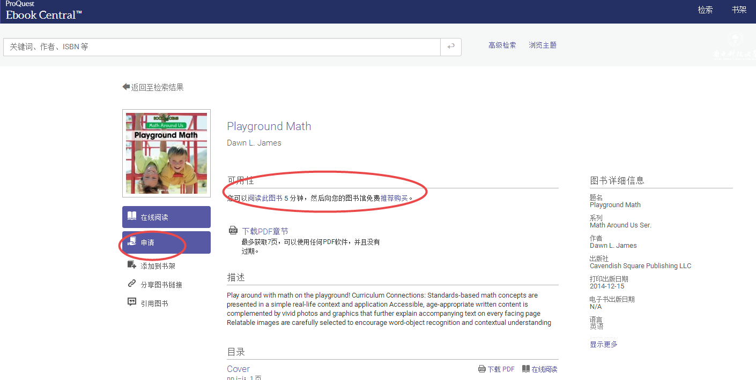
- 填写个人信息和推荐理由（务必留下真实姓名、所在院系专业，邮箱和推荐理由），点击“推荐购买”，即将请求提交给图书馆。图书馆馆员在管理后台批准您的推荐请求时，您会立即收到通知邮件，在邮件中即包含该图书的全文链接。
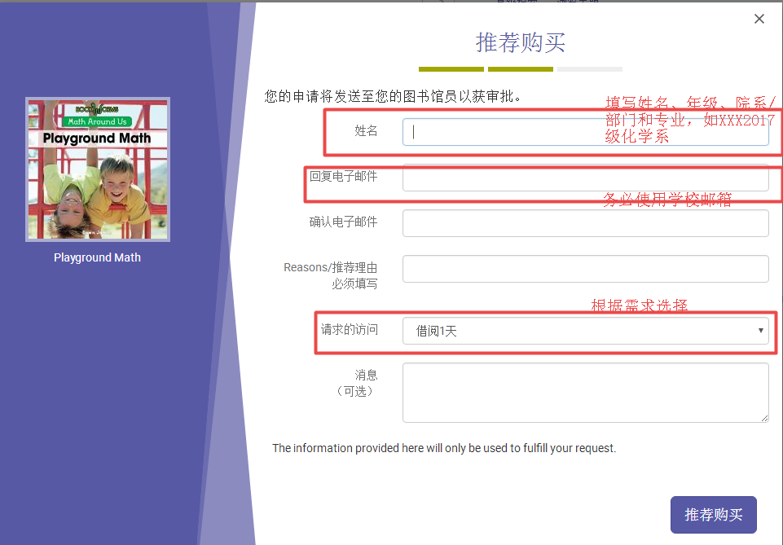
- 也可以勾选右侧的“本馆已购买”直接使用本馆已经采购的电子图书，“可用”表示可以直接点击查看全文。（不要复选其下方的“Unlimited Print, Copy, & Download”）
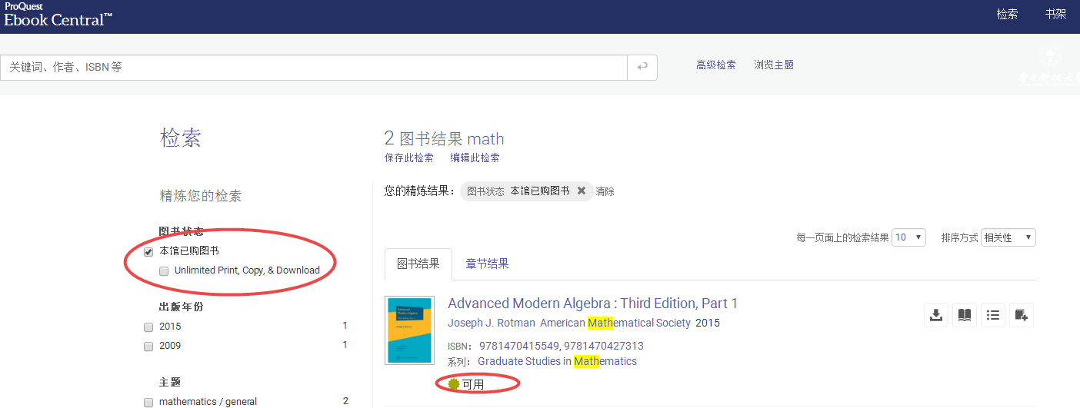
（可用）
- 因平台版权限制，大部分图书有下载页数和下载后可保存时间的限制，具体可参见图书详情页面。

